PHARMAPLEX

Spec ระบบโปรโมชั่น คูปอง พอยท์ แคมเปญ สุ่มรางวัล และบริการสั่งทำพิเศษ

Pharmaplex E-Commerce Platform
ฉบับ 1.0 · 6 ตุลาคม 2569 · เอกสารสำหรับนำเสนอและตรวจทาน

สารบัญ
1. ภาพรวมของระบบ
2. บริการสั่งทำพิเศษ
3. โปรโมชั่น
4. คูปอง
5. พอยท์และแคมเปญ
6. การสุ่มรางวัล
7. เซตร้านยาเปิดใหม่

1. ภาพรวมของระบบ

1.1 ระบบนี้คืออะไร
Pharmaplex เป็นแพลตฟอร์มซื้อขายยาและเวชภัณฑ์ ทั้งสำหรับร้านค้าที่สั่งซื้อจำนวนมาก (B2B) และลูกค้าทั่วไป (B2C) เอกสารนี้อธิบายว่าระบบมีอะไรบ้าง แต่ละส่วนทำงานอย่างไร ใช้ตอนไหน และมีรูปแบบอะไรให้เลือกใช้
ระบบประกอบด้วยหน้าร้านออนไลน์ หน้าจอแอดมิน และการเชื่อมต่อกับระบบขายหน้าร้าน (POS) และช่องทางชำระเงิน โดยมี 6 โมดูลหลักที่เอกสารนี้อธิบาย

1.2 ภาพรวมการเชื่อมต่อ
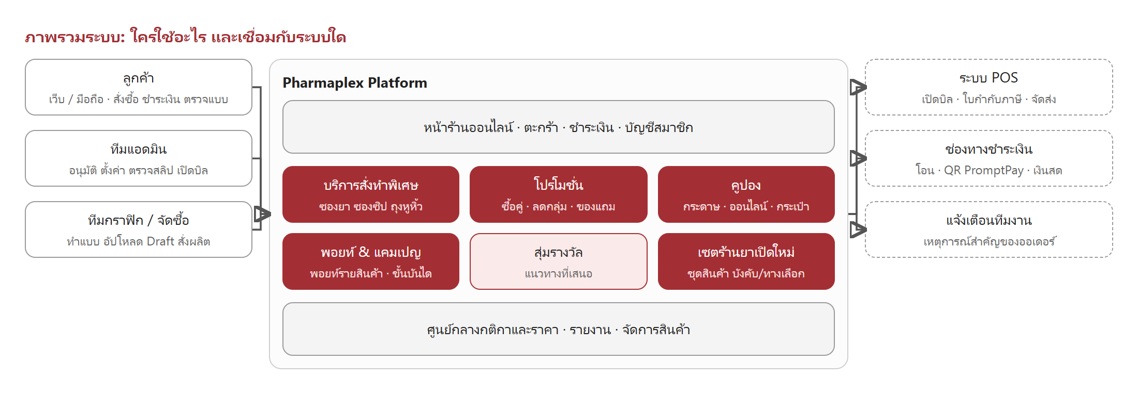
รูป 1-1 ผู้ใช้งานแต่ละกลุ่มเข้าสู่ระบบผ่านหน้าร้านหรือหน้าแอดมิน ระบบกลางรวบรวมกติกาทุกโมดูลไว้ที่เดียว และส่งข้อมูลการขายไปยัง POS และช่องทางชำระเงิน

1.3 โมดูลทั้งหมดในระบบ
โมดูล | คืออะไร | ใช้เมื่อไหร่ | มีกี่แบบ
บริการสั่งทำพิเศษ | สั่งผลิตสินค้าตามแบบของร้าน เช่น ซองยาพิมพ์ชื่อร้าน | ร้านต้องการบรรจุภัณฑ์เฉพาะที่ไม่มีในสต็อก | 4 ประเภทสินค้า และทุกประเภทเลือกตัวเลือกได้หลายแบบ
โปรโมชั่น | ส่วนลดที่เกิดขึ้นอัตโนมัติตอนซื้อ ไม่ต้องใส่โค้ด | ต้องการกระตุ้นการซื้อสินค้ากลุ่มหนึ่ง | 2 แบบ
คูปอง | สิทธิ์ส่วนลดที่ลูกค้าต้องได้รับก่อนจึงใช้ได้ | แจกหน้างาน ส่งเสริมการขายผ่านเว็บ หรือแจกประจำเดือน | 5 แบบ
พอยท์และแคมเปญ | สะสมพอยท์ราย SKU และรางวัลปลดล็อกตามยอดสะสม | ให้ลูกค้าสะสมยอดและแลกของ | พอยท์ 1 ระบบ และแคมเปญ 2 แบบ
การสุ่มรางวัล | เปลี่ยนพอยท์ ยอดซื้อ หรือโค้ด เป็นสิทธิ์ลุ้นรางวัล | กิจกรรมส่งเสริมการขายที่มีของรางวัลหลากหลาย | 2 โหมดการจับรางวัล
เซตร้านยาเปิดใหม่ | ชุดสินค้าเริ่มต้นสำหรับร้านยาที่เพิ่งเปิด ปรับรายการได้ | ผู้ที่ต้องการเปิดร้านยาใหม่ | 2 ประเภทรายการ บังคับและทางเลือก

1.4 ผู้ใช้งานและหน้าที่
ผู้ใช้งาน | ทำอะไรได้ในระบบ
ลูกค้า (สมาชิก / ร้านค้า) | สั่งซื้อ ชำระเงิน ตรวจแบบ อนุมัติหรือขอแก้ไข ใช้คูปองและพอยท์ ติดตามสถานะ
แอดมิน | ตั้งค่าสินค้า โปรโมชั่น คูปอง แคมเปญ ตรวจสลิป อนุมัติคำสั่งซื้อ ปรับจำนวนจริง เปิดบิล
ทีมกราฟิก | จัดทำแบบ Mockup อัปโหลดแบบให้ลูกค้าตรวจ
ฝ่ายจัดซื้อ / โรงงาน | รับเรื่องผลิตและส่งสินค้าเข้าคลัง
ทีมงานภายใน | ได้รับการแจ้งเตือนเมื่อมีเหตุการณ์สำคัญของคำสั่งซื้อ

1.5 หลักการที่ใช้ทั้งระบบ
• ไม่ต้องใส่โค้ดกับโปรโมชั่น ส่วนลดเกิดขึ้นเองเมื่อลูกค้าเข้าเงื่อนไข
• ราคาและส่วนลดคำนวณที่ระบบเสมอ หน้าจอแสดงตัวอย่างให้ลูกค้าเห็น แต่ยอดที่ชำระจริงคำนวณที่เซิร์ฟเวอร์
• กติกาปรับได้จากหน้าแอดมิน ไม่ต้องพัฒนาใหม่เมื่อต้องการเปลี่ยนแบรนด์ หมวด ช่วงเวลา หรือจำนวนที่กำหนด
• ตรวจย้อนหลังได้ ทุกการใช้คูปอง สิทธิ์ลุ้น และการแลกพอยท์มีประวัติให้ตรวจ

2. บริการสั่งทำพิเศษ

2.1 คืออะไร
บริการสั่งทำพิเศษคือการสั่งผลิตสินค้าตามความต้องการของร้าน เช่น ซองยาพิมพ์ชื่อร้าน ซองซิป ถุงหูหิ้วพิมพ์โลโก้ ม่านบังยา และสติ๊กเกอร์ติดขวด สินค้ากลุ่มนี้ไม่มีสต็อกพร้อมส่ง ต้องผลิตตามสั่งใช้เวลาประมาณ 2–4 สัปดาห์
ลูกค้าเลือกตัวเลือกของสินค้า กรอกข้อมูลที่จะพิมพ์ลงบรรจุภัณฑ์ และดูภาพ Mockup ที่เปลี่ยนตามตัวเลือกได้ทันที ก่อนชำระมัดจำและเริ่มกระบวนการออกแบบ สินค้าหนึ่งรายการเปิดขายได้หลายปี (เช่น ฉบับปี 2569 และฉบับปี 2570) โดยคัดลอกตัวเลือก ราคา และแบบ Mockup จากปีก่อนหน้าไปตั้งต้นปีใหม่ได้ ลูกค้าเห็นเฉพาะปีล่าสุดที่เปิดขาย

2.2 ใช้เมื่อไหร่ และมีกี่แบบ
ประเภทสินค้า | ตัวเลือกหลัก | ขนาด / จำนวน | รูปแบบการคิดราคา
ซองซิปยา | ประเภท (ใส, สีชา, สีขาวนม, สีแดง), รูปแบบ, สี | 6×8 ถึง 12×17 ซม. · จำนวนสำเร็จรูป 5,000 ถึง 100,000 ใบ | ต่อใบ
ถุงหูหิ้วพลาสติก | ชนิด (HD / PE), ชนิดหูหิ้ว, รูปแบบ, สี | 4×9 ถึง 6×14 นิ้ว · ขั้นต่ำ 50 กก. | ต่อกิโลกรัม
ม่านบังยา | รุ่น (ขามาตรฐาน / ขาเหล็กพิเศษ), รูปแบบ, สี | 90×160 ซม. หรือกำหนดขนาดเอง | ต่อตารางเมตร รวมขาตั้ง
สติ๊กเกอร์ติดขวด | ขนาด, รูปแบบ, สี | ดวง 3×6, 4×7, 5×8 ซม. หรือกำหนดขนาดเอง | ต่อแผ่น A3

สินค้ากลุ่มนี้ต่างจากสินค้า Pre-order ทั่วไปดังนี้
หัวข้อ | Pre-order ทั่วไป | บริการสั่งทำพิเศษ
การชำระเงิน | ชำระเต็มจำนวนครั้งเดียว | มัดจำ 50% ก่อน และชำระส่วนที่เหลือเมื่อผลิตเสร็จ
การตรวจสอบ | ไม่มี | ตรวจสลิปและอนุมัติโดยแอดมินก่อนเริ่มออกแบบ (ยกเว้นชำระด้วย QR PromptPay ที่อนุมัติอัตโนมัติ)
แบบพิมพ์ | ไม่มี | ลูกค้าตรวจแบบและอนุมัติ หรือขอแก้ได้สูงสุด 3 ครั้ง
จำนวนผลิต | ตามที่สั่ง | อาจผลิตเกินหรือขาดได้ตามกระบวนการโรงงาน ปรับตามจำนวนจริง
การชำระอีกครั้ง | ไม่มี | มีการชำระรอบที่ 2 เมื่อมียอดค้าง หรือได้ใบลดหนี้คืนเมื่อจ่ายเกิน
การรับสินค้า | ตามรอบคิว | กดยืนยันรับสินค้าเอง แล้วให้คะแนนและรีวิวได้

2.3 ตัวเลือกสินค้าและข้อมูลที่ต้องกรอก
แอดมินตั้งค่าตัวเลือกของสินค้าแต่ละรายการเอง และเลือกรูปแบบการแสดงผลได้ 3 แบบ
รูปแบบตัวเลือก | ใช้แสดงอะไร
ปุ่มข้อความ | ตัวเลือกทั่วไป เช่น ประเภท รูปแบบ
สี | วงกลมสีให้กด รองรับให้ลูกค้าพิมพ์รหัสสีหรือ Pantone เองได้
ขนาด | กว้าง × ยาว ใช้กับสินค้าที่คิดราคาต่อตารางเมตร เลือกให้ลูกค้ากำหนดขนาดเองได้

ตัวเลือกบางรายการกำหนดให้ต้องแนบไฟล์เพิ่ม เช่น เลือก "มีแบบอยู่แล้ว" ต้องแนบไฟล์แบบมาด้วย
นอกจากตัวเลือกสินค้า แอดมินกำหนดช่องข้อมูลที่ลูกค้าต้องกรอกเองได้สูงสุด 20 ช่องต่อสินค้า เช่น ชื่อร้าน ที่อยู่ เบอร์โทรศัพท์ เวลาเปิดทำการ เป็นช่องข้อความ ข้อความหลายบรรทัด หรือช่องแนบไฟล์ ระบบดึงข้อมูลร้านของลูกค้ามาเติมล่วงหน้าให้ได้

2.4 ขั้นตอนการสั่งซื้อทั้งหมด
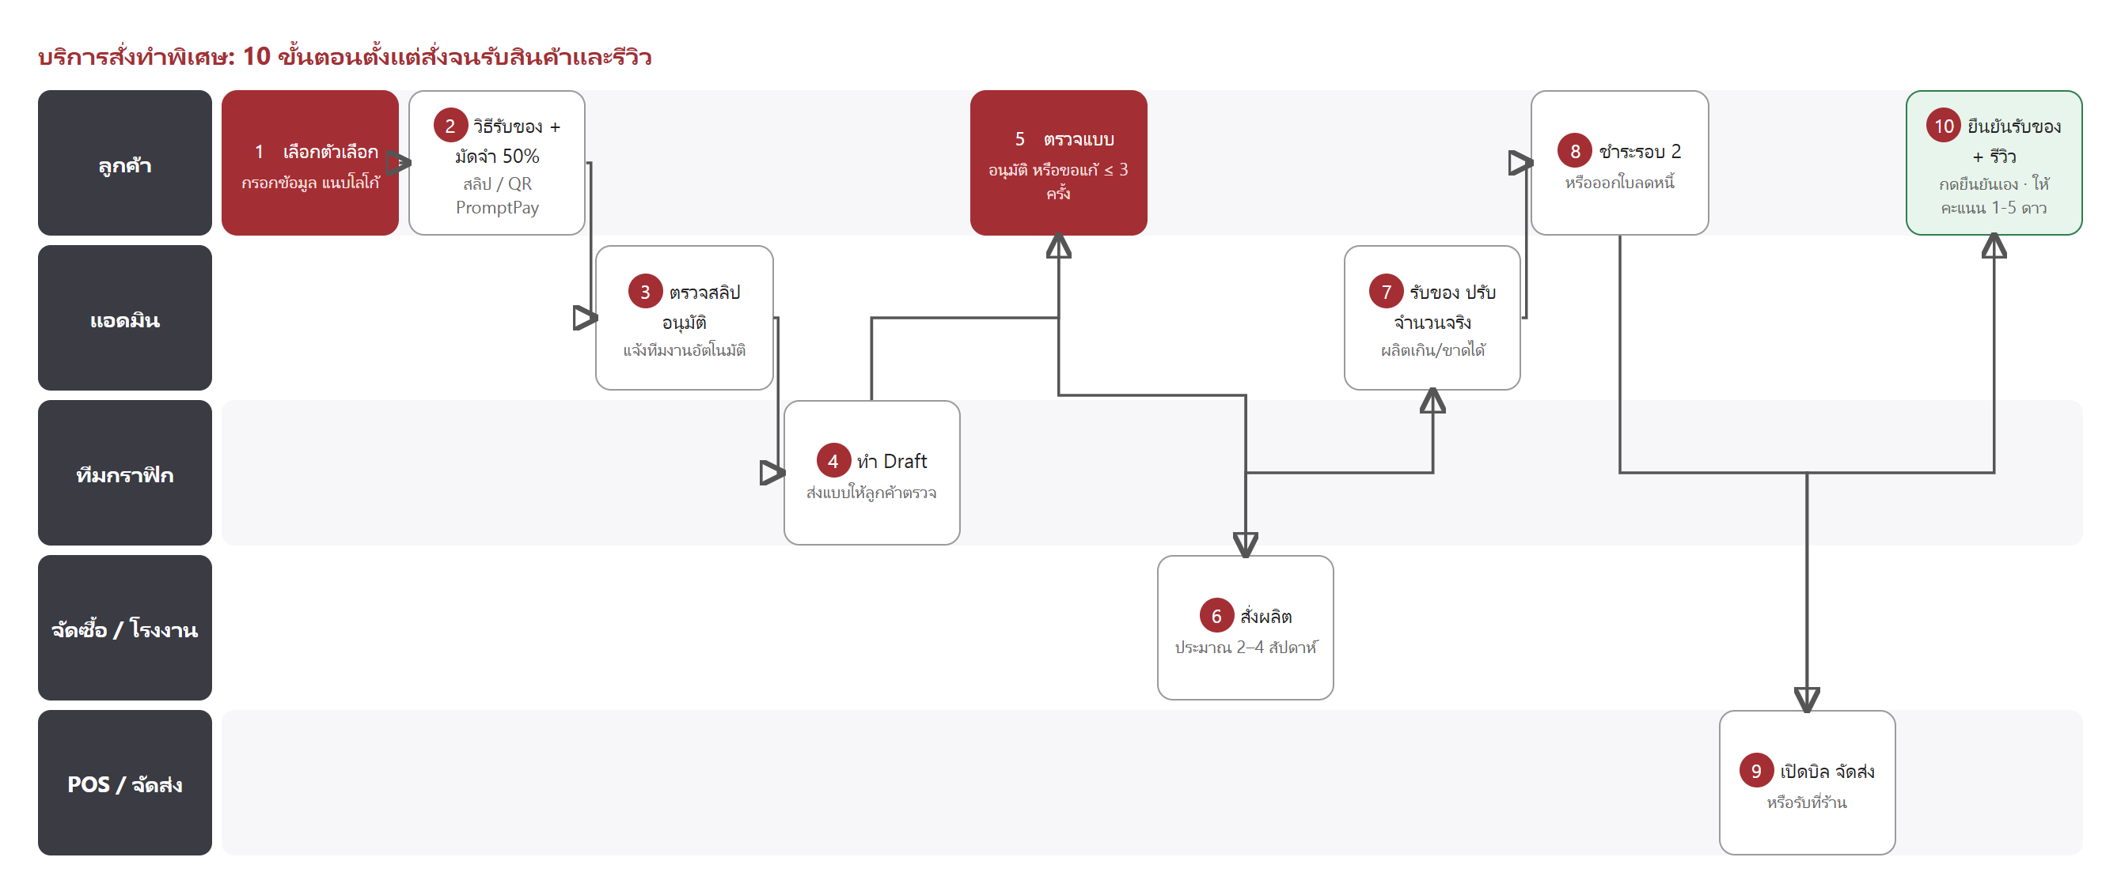
รูป 2-1 ทั้ง 10 ขั้นตอนแบ่งตามผู้รับผิดชอบ ขั้นที่ 5 และ 7 เป็นจุดที่ลูกค้าและร้านต้องดำเนินการ ขั้นที่ 10 เป็นขั้นใหม่ที่ลูกค้ายืนยันรับสินค้าและให้คะแนนเอง

2.5 รายละเอียดแต่ละขั้นตอน
ขั้นที่ 1 เลือกตัวเลือกและกรอกข้อมูล ลูกค้าเลือกตัวเลือกของสินค้า กรอกข้อมูลตามช่องที่แอดมินกำหนด อัปโหลดโลโก้หรือไฟล์ตัวอย่างงาน (AI, EPS, PDF, SVG ที่แนะนำ และ PNG โปร่งใส / JPG ความละเอียดสูง ไม่เกิน 20 MB) และต้องยอมรับเงื่อนไขของสินค้าก่อนดำเนินการต่อ ถ้าเลือกขนาดกำหนดเองในสินค้าที่คิดราคาต่อชิ้น หรือเลือกขนาดที่ยังไม่เคยตั้งราคาไว้ ระบบจะส่งคำสั่งซื้อไปให้เจ้าหน้าที่ตีราคาก่อน ลูกค้าสั่งซื้อได้เสมอไม่ว่ากรณีใด
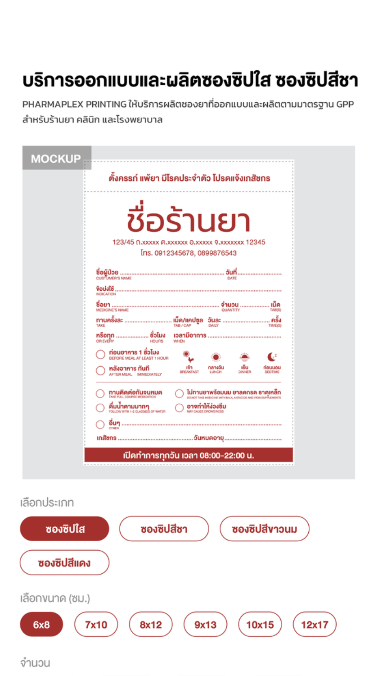
รูป 2-2 หน้าเลือกตัวเลือกสินค้า ภาพ Mockup ด้านบนเปลี่ยนตามประเภท ขนาด และข้อมูลที่ลูกค้ากรอก
ขั้นที่ 2 เลือกวิธีรับสินค้าและชำระมัดจำ 50% ลูกค้าเลือกวิธีรับสินค้าและที่อยู่ในขั้นตอนเดียวกับการสรุปยอด (รายละเอียดอยู่ในหัวข้อ 2.9) ระบบคำนวณยอดมัดจำ 50% จาก (ค่าสินค้า + ค่าบล็อค − ส่วนลด) ยังไม่รวมค่าจัดส่ง ลูกค้าชำระด้วยการโอนพร้อมแนบสลิป (รอแอดมินตรวจ) หรือสแกน QR PromptPay (ระบบยืนยันให้อัตโนมัติ ไม่ต้องรอตรวจ) ถ้ามีใบลดหนี้ในบัญชีเลือกใช้ตัดยอดได้ทันที และถอนออกได้ก่อนส่งหลักฐานการชำระเงิน วิธีรับสินค้าและที่อยู่จะล็อกแก้ไขไม่ได้หลังชำระมัดจำ
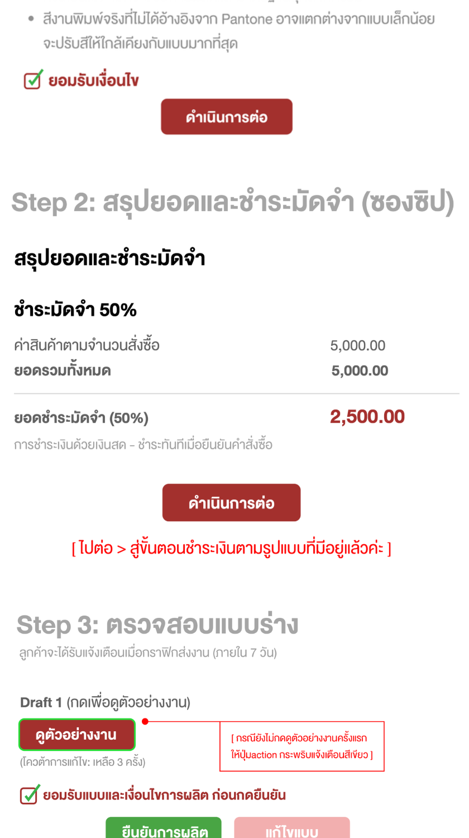
รูป 2-3 หน้าสรุปยอดและชำระมัดจำ ยอดมัดจำคิดเป็น 50% ของยอดรวมตั้งต้น
ขั้นที่ 3 แอดมินตรวจสลิปและอนุมัติ เมื่อลูกค้าแนบสลิปโอนเงิน แอดมินตรวจยอดเทียบกับยอดที่ต้องชำระ และตรวจความถูกต้องของข้อมูล (สลิป QR PromptPay ระบบอนุมัติให้อัตโนมัติ ไม่ต้องรอแอดมิน) แอดมินเลือกทำได้ 3 ทาง
• อนุมัติ เพื่อเริ่มออกแบบ กำหนดส่งแบบภายใน 7 วัน
• ส่งกลับให้แก้ไข ลูกค้าแก้ข้อมูลหรือโลโก้แล้วส่งตรวจใหม่
• ปฏิเสธสลิป ลูกค้าเห็นเหตุผลและส่งสลิปใหม่ได้
ขั้นที่ 4 ทีมกราฟิกจัดทำแบบ ทีมกราฟิกพิมพ์ใบสรุปความต้องการของลูกค้าจากระบบ นำไปออกแบบใน Adobe Illustrator แล้วอัปโหลดภาพ Mockup (JPG / PNG) เข้าสู่ออเดอร์ภายใน 7 วันหลังอนุมัติมัดจำ ลูกค้าได้รับแจ้งว่ามีแบบใหม่ให้ตรวจ
ขั้นที่ 5 ลูกค้าตรวจแบบ ลูกค้าเข้าดูแบบในหน้า "คำสั่งซื้อของฉัน" ได้ตลอดเวลา แล้วเลือก อนุมัติแบบ Final หรือ ขอแก้ไข โดยวงจุดบนภาพแบบตรงตำแหน่งที่ต้องการแก้ (สูงสุด 30 จุด) พร้อมใส่โน้ตอธิบาย ต้องมีจุดหรือโน้ตอย่างน้อย 1 รายการ และต้องยืนยันในหน้าต่างเตือนก่อนส่ง เพราะใช้โควตาแล้วย้อนกลับไม่ได้ การขอแก้ไขทำได้สูงสุด 3 ครั้ง (Draft รวมสูงสุด 4 ฉบับ) รายละเอียดอยู่ในหัวข้อ 2.7
ขั้นที่ 6 ส่งผลิตที่โรงงาน เมื่อลูกค้าอนุมัติแบบ คำสั่งซื้อเข้าสู่การผลิตและฝ่ายจัดซื้อส่งงานไปยังโรงงาน ใช้เวลาประมาณ 2–4 สัปดาห์
ขั้นที่ 7 รับสินค้าและปรับจำนวนจริง โรงงานอาจผลิตได้จำนวนเกินหรือขาดจากที่สั่งได้ตามเงื่อนไขการผลิต เมื่อรับสินค้าแล้ว แอดมินปรับจำนวนจริงในออเดอร์ พร้อมกรอกค่าจัดส่งถ้าเป็นการจัดส่งนอกพื้นที่ ระบบคำนวณยอดรวมใหม่ทันที ส่วนที่ผลิตเกินลูกค้ารับในราคาต่อหน่วยเดิม รายละเอียดอยู่ในหัวข้อ 2.8
ขั้นที่ 8 ชำระรอบที่ 2 หรือรับใบลดหนี้ ถ้ายังมียอดค้าง ลูกค้าชำระส่วนที่เหลือผ่านหน้าเว็บ และแอดมินตรวจสลิปรอบที่ 2 ถ้าไม่มียอดค้าง (ยอดพอดีหรือจ่ายเกิน) ข้ามการชำระรอบนี้ไปได้เลย และถ้าลูกค้าจ่ายเกินยอดจริง ระบบออกใบลดหนี้คืนให้โดยอัตโนมัติ
ขั้นที่ 9 เปิดบิลและจัดส่ง เจ้าหน้าที่เปิดบิลใน POS และกรอกเลขที่เอกสาร ออเดอร์เข้าสถานะรอจัดส่งหรือรอรับที่ร้านตามวิธีที่เลือกไว้ เจ้าหน้าที่จะนัดวันจัดส่งหรือวันรับของกับลูกค้าอีกครั้งหลังผลิตเสร็จ เพราะลูกค้าไม่ได้เลือกวันตอนสั่งซื้อ
ขั้นที่ 10 ยืนยันรับสินค้าและให้คะแนน เมื่อได้รับสินค้าแล้ว ลูกค้ากดยืนยันรับสินค้าด้วยตนเองในหน้าออเดอร์ สถานะเปลี่ยนเป็น "รับสินค้าแล้ว" และปิดงาน จากนั้นให้คะแนนสินค้า 1-5 ดาวพร้อมความเห็นได้ 1 ครั้งต่อออเดอร์ รีวิวจะแสดงในหน้าสินค้าแบบสาธารณะโดยย่อชื่อลูกค้าเพื่อความเป็นส่วนตัว เช่น "จ***"

2.6 ภาพ Mockup และกลุ่มสี
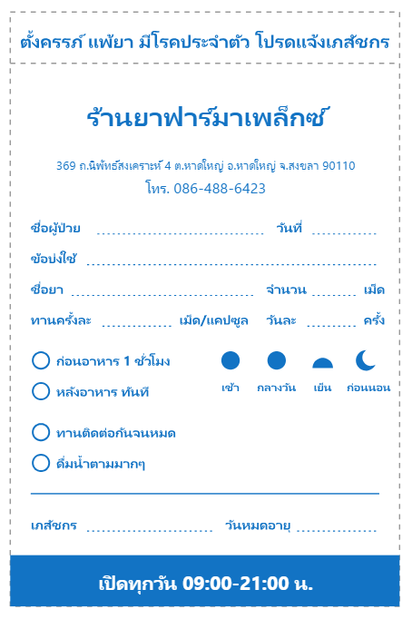
รูป 2-4 ตัวอย่าง Mockup ที่สร้างจากข้อมูลร้านและโลโก้ของลูกค้า ภาพนี้เป็นตัวอย่างเพื่อตรวจสอบเบื้องต้น แบบจริงกราฟิกจะส่งให้ตรวจก่อนผลิต
แบบ Mockup แปลงจากไฟล์ .ai หรือ .pdf เป็นภาพเวกเตอร์ หรืออัปโหลดเป็นภาพนิ่งก็ได้ แบบหนึ่งผูกกับตัวเลือกได้หลายแบบ หรือไม่ผูกเลยเพื่อใช้เป็นแบบหลักของสินค้า ช่องในแบบเปลี่ยนตามข้อมูลลูกค้าได้ 3 ชนิด คือข้อความ (ผูกกับช่องข้อมูลที่กรอก) รูปภาพ (ไฟล์โลโก้) และสี
กลุ่มสี แอดมินจัดกลุ่มสีในแบบ เช่น "สีหลัก" หรือ "สีพื้นหลัง" แล้วผูกแต่ละกลุ่มกับตัวเลือกสีของสินค้า ลูกค้าเปลี่ยนสีจากตัวเลือกเดิมตอนเลือกสินค้า ไม่มีช่องเลือกสีซ้ำซ้อน กลุ่มที่ผูกตัวเลือกสีเดียวกันจะเปลี่ยนพร้อมกันทั้งหมด ส่วนกลุ่มที่ไม่ได้ผูกจะคงสีเดิมไว้ สีที่ลูกค้าเลือกถูกบันทึกเป็นชื่อกลุ่มและรหัสสี แสดงให้เห็นทั้งหน้าลูกค้า หน้าแอดมิน และใบสรุปความต้องการที่พิมพ์ให้ทีมกราฟิก

2.7 การตรวจแบบและแก้ไข
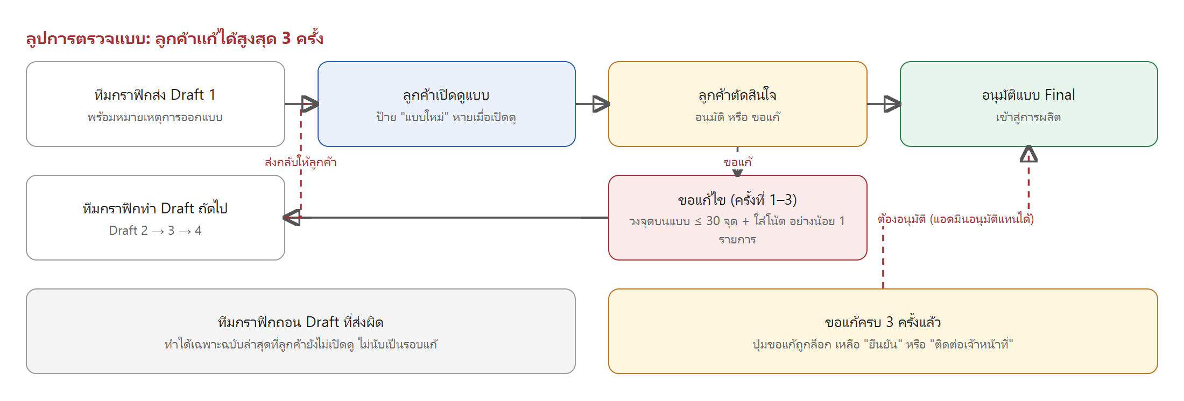
รูป 2-5 ลูปการตรวจแบบ Draft แต่ละฉบับเก็บไว้ให้ลูกค้าเปิดดูและเทียบย้อนหลังได้
กฎ | รายละเอียด
วิธีขอแก้ไข | วงจุดบนภาพแบบสูงสุด 30 จุด พร้อมใส่โน้ตอธิบาย ต้องมีอย่างน้อย 1 รายการ
จำนวนครั้งที่ขอแก้ | ได้สูงสุด 3 ครั้ง ระบบรองรับ Draft รวมสูงสุด 4 ฉบับ
ครบ 3 ครั้งแล้ว | ปุ่มขอแก้ถูกล็อก เหลือเพียง "ยืนยัน" และ "ติดต่อเจ้าหน้าที่"
กำหนดส่งแบบ | ภายใน 7 วันนับจากวันที่แอดมินอนุมัติมัดจำ ลูกค้าเห็นกำหนดนี้ตั้งแต่ก่อนชำระ
แจ้งว่ามีแบบใหม่ | ลูกค้าเห็นป้าย "แบบใหม่" จนกว่าจะเปิดดู ปุ่มดูตัวอย่างงานกระพริบจนกว่าจะกดดูครั้งแรก
ถอนแบบที่ส่งผิด | ทีมกราฟิกถอน Draft ล่าสุดได้ ถ้าลูกค้ายังไม่เปิดดู และการถอนไม่นับเป็นรอบแก้ไข
อนุมัติแทนลูกค้า | ถ้าลูกค้ายืนยันผ่านช่องทางอื่น แอดมินอนุมัติแทนได้ และระบบบันทึกไว้ว่าอนุมัติโดยแอดมิน

2.8 การคิดเงินและมัดจำ
สูตรการคิดราคาสินค้า
ราคาต่อหน่วย (PER_UNIT) = ราคาต่อหน่วย × จำนวน
ราคาต่อตารางเมตร (PER_AREA) = ราคาต่อตารางเมตร × มากกว่าระหว่าง(พื้นที่คิดขั้นต่ำ, กว้าง × ยาว) × จำนวน

ตารางราคาอ้างอิงจากตัวเลือกที่ "มีผลต่อราคา" คูณกับระดับราคาตามจำนวน (ใช้ระดับสูงสุดที่ไม่เกินจำนวนที่สั่ง) ค่าบล็อคคิดครั้งเดียวเมื่อลูกค้าติ๊ก "สั่งครั้งแรก" และตั้งแยกตามแถวราคาได้ พื้นที่คิดขั้นต่ำกันไม่ให้สินค้าชิ้นเล็กราคาต่ำเกินไป เช่น ตั้งขั้นต่ำ 1 ตร.ม. ซองขนาด 10×10 ซม. จะคิดราคาเท่ากับ 1 ตร.ม. ถ้าตั้งเป็น 0 ระบบคิดตามพื้นที่จริง
สูตรการชำระเงิน 2 รอบ
มัดจำรอบแรก = (ค่าสินค้า + ค่าบล็อค − ส่วนลด) × 50% [ไม่รวมค่าจัดส่ง]
ยอดรวมทั้งหมด = ค่าสินค้าตามจำนวนผลิตจริง + ค่าจัดส่ง − ส่วนลด
ยอดชำระรอบที่ 2 = ยอดรวมทั้งหมด − ยอดที่ชำระแล้ว − ใบลดหนี้ที่เลือกใช้

ตัวอย่างการคำนวณ (ราคา 1 บาทต่อใบ สั่ง 5,000 ใบ และโรงงานผลิตได้จริง 5,500 ใบ)
รายการ | จำนวน | ยอดเงิน (บาท) | หมายเหตุ
ค่าสินค้าตามที่สั่ง | 5,000 ใบ × 1 | 5,000.00 | ยอดรวมตั้งต้น
มัดจำรอบแรก 50% |  | 2,500.00 | ชำระก่อนเริ่มออกแบบ
ผลิตได้จริงเกิน | +500 ใบ × 1 | +500.00 | แอดมินปรับจำนวนจริง
ยอดรวมหลังปรับ | 5,500 ใบ | 5,500.00 | ยอดที่ลูกค้าต้องชำระทั้งหมด
ยอดค้างชำระรอบที่ 2 |  | 3,000.00 | 5,500 − 2,500

ตัวอย่างกรณีโรงงานผลิตขาด ถ้าผลิตได้จริง 4,800 ใบ (ขาด 200 ใบ) และลูกค้าชำระมัดจำ 2,500 บาทไว้แล้ว ยอดรวมหลังปรับคือ 4,800 บาท ลูกค้าจึงมียอดค้างชำระ 2,300 บาท ถ้าลูกค้าชำระไว้แล้วเกินยอดรวมหลังปรับ ระบบจะออกใบลดหนี้คืนให้ตามส่วนต่างโดยอัตโนมัติ
ขนาดที่ลูกค้ากำหนดเอง — ใครเป็นคนตีราคา
เงื่อนไข | ผล
คิดราคาต่อตารางเมตร และแกนขนาดไม่มีผลต่อราคา | ระบบคำนวณราคาเองจากพื้นที่ที่กรอก
คิดราคาต่อตารางเมตร แกนขนาดมีผลต่อราคา และตั้งราคาแถวนั้นไว้แล้ว | ระบบคำนวณราคาเองตามราคาแถวนั้น
คิดราคาต่อตารางเมตร แกนขนาดมีผลต่อราคา แต่ยังไม่ได้ตั้งราคา | ส่งให้เจ้าหน้าที่ตีราคาก่อนเริ่มกระบวนการ
คิดราคาต่อหน่วย (ต่อชิ้น) และกำหนดขนาดเอง | ส่งให้เจ้าหน้าที่ตีราคาเสมอ (คำนวณราคาต่อชิ้นจากขนาดไม่ได้)
ขนาดเกินค่าสูงสุดที่สินค้ากำหนดไว้ | ระบบปฏิเสธไม่ให้สั่ง

ไม่ว่ากรณีใดลูกค้าสั่งซื้อได้เสมอ ไม่มีทางตัน เมื่อแอดมินตีราคาแล้วระบบคำนวณมัดจำ 50% ใหม่ให้อัตโนมัติ
ข้อกำหนดเพิ่มเติม
• ส่วนที่ผลิตเกินลูกค้ารับทั้งหมดในราคาต่อหน่วยเดิม ไม่ได้ส่วนลดเพิ่ม
• ส่วนลด (ถ้ามี) เป็นจำนวนเงินคงที่ ไม่เพิ่มตามจำนวนส่วนที่เกิน
• ใบลดหนี้ใช้ตัดยอดได้ทั้งตอนชำระมัดจำและรอบที่ 2 เลือกใช้แล้วตัดยอดทันที ถอนออกได้ก่อนส่งหลักฐานการชำระเงิน

2.9 วิธีรับสินค้าและค่าจัดส่ง
ลูกค้าเลือกวิธีรับสินค้าตอนสรุปยอด (ขั้นที่ 2) มี 3 แบบ
วิธีรับสินค้า | ค่าใช้จ่าย | หมายเหตุ
มารับที่ร้าน | ฟรี | —
จัดส่งภายในพื้นที่ | ฟรี | ที่อยู่ต้องอยู่ในพื้นที่รอบจัดส่งที่ร้านกำหนดไว้
จัดส่งนอกพื้นที่ | ตามระยะทาง | แอดมินกรอกค่าจัดส่งตอนปรับจำนวนผลิตจริง เก็บในยอดรอบที่ 2

ที่อยู่ที่เลือกถูกบันทึกเป็นสำเนา ณ วันที่สั่งซื้อ และล็อกแก้ไขไม่ได้หลังชำระมัดจำ (แก้ไขได้เฉพาะช่วงรอตีราคาหรือรอชำระมัดจำ) ไม่มีการเลือกวันหรือรอบจัดส่งล่วงหน้า เพราะสินค้ายังไม่ผลิต เจ้าหน้าที่จะนัดวันจัดส่งหรือวันรับของกับลูกค้าอีกครั้งหลังผลิตเสร็จ

2.10 สถานะคำสั่งซื้อ
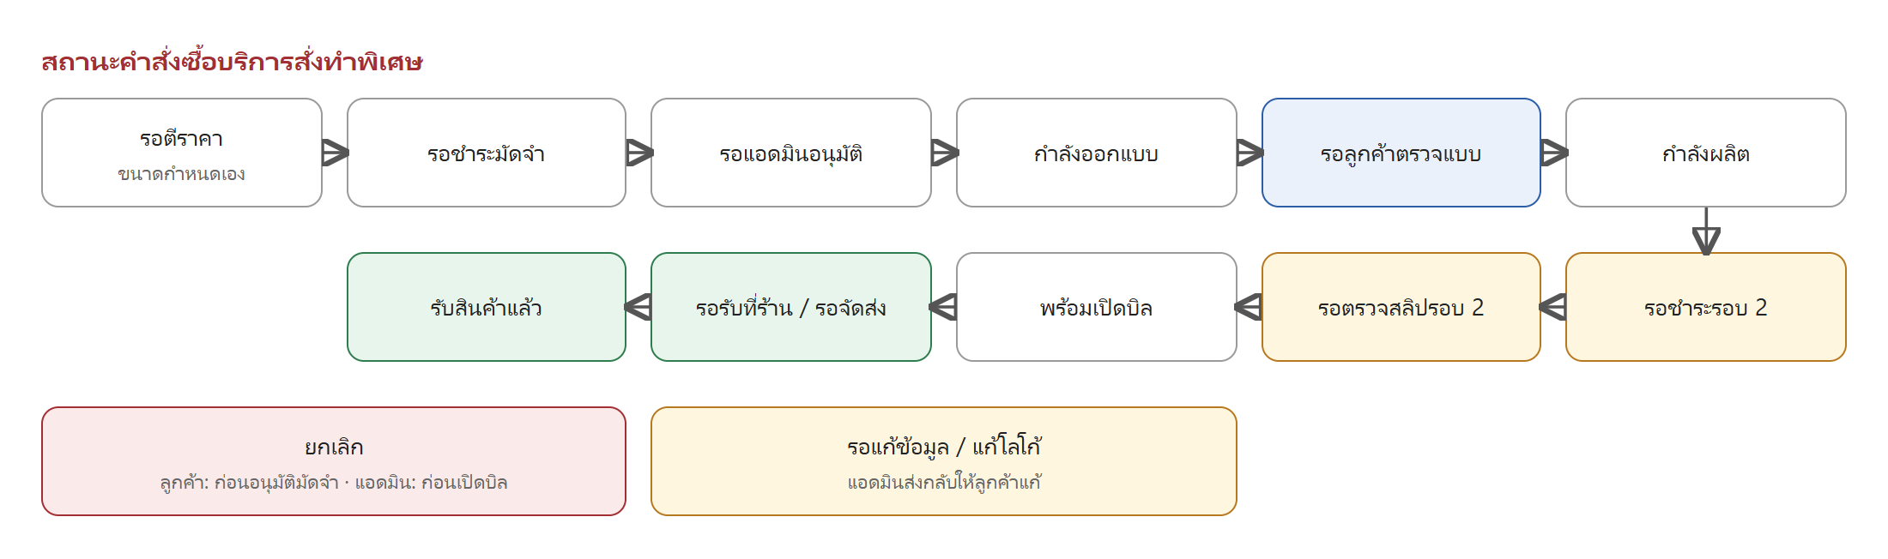
รูป 2-6 สถานะหลักของคำสั่งซื้อ ลูกค้าติดตามสถานะได้ที่ "คำสั่งซื้อของฉัน" ในหน้าสมาชิก

2.11 การยกเลิก การคืนเงิน และใบลดหนี้
ช่วงสถานะ | ใครยกเลิกได้ | ผลที่เกิดขึ้น
รอตีราคา / รอชำระมัดจำ / รอแอดมินอนุมัติ / รอแก้ข้อมูล | ลูกค้าหรือแอดมิน | ยกเลิกได้ทันที ถ้าชำระเงินไว้แล้วคืนเป็นใบลดหนี้
กำลังออกแบบ จนถึง รอตรวจสลิปรอบ 2 | แอดมินเท่านั้น | ยอดที่ชำระแล้วคืนเป็นใบลดหนี้ทั้งหมด
ตั้งแต่เปิดบิลขายแล้ว | ไม่สามารถยกเลิกผ่านระบบได้ | ติดต่อเจ้าหน้าที่โดยตรง
ชำระเกินยอดจริงหลังปรับจำนวนผลิต | ระบบทำให้อัตโนมัติ | ออกใบลดหนี้คืนส่วนต่าง

ใบลดหนี้ใช้ตัดยอดได้ทั้งตอนชำระมัดจำและชำระรอบที่ 2 ของคำสั่งซื้อครั้งถัดไป การชำระเงินทำได้ด้วยการโอนพร้อมแนบสลิป หรือสแกน QR PromptPay เท่านั้น ไม่รับบัตรเครดิต และไม่รับเครดิตร้านค้าเป็นวิธีชำระ

3. โปรโมชั่น

3.1 คืออะไร และใช้เมื่อไหร่
โปรโมชั่นคือส่วนลดที่เกิดขึ้นเองเมื่อลูกค้าใส่สินค้าลงตะกร้าและเข้าเงื่อนไข ลูกค้าไม่ต้องกรอกโค้ดหรือติ๊กขอส่วนลด แอดมินใช้โปรโมชั่นเมื่อต้องการกระตุ้นการซื้อสินค้ากลุ่มใดกลุ่มหนึ่ง เช่น ซื้อคู่กันให้ถูกลง ซื้อครบยอดแบรนด์ที่กำหนดเพื่อรับส่วนลดหรือฟรีค่าจัดส่ง หรือจัดลดราคาเฉพาะวันพิเศษ

3.2 มีกี่แบบ
แบบ | ทำงานอย่างไร
โปรโมชั่นแบบเงื่อนไข (Bundle) | ตั้งเงื่อนไขการซื้อ แล้วเลือกผลตอบแทนอย่างใดอย่างหนึ่ง: ของแถม ส่วนลด หรือฟรีค่าจัดส่ง
โปรโมชั่นตามวันพิเศษ | ลดราคาสินค้าเฉพาะกลุ่มที่เลือกไว้ตามช่วงเวลาที่ตั้ง พร้อมโควตาจำนวนจำกัด

3.3 โปรโมชั่นแบบเงื่อนไข (Bundle)
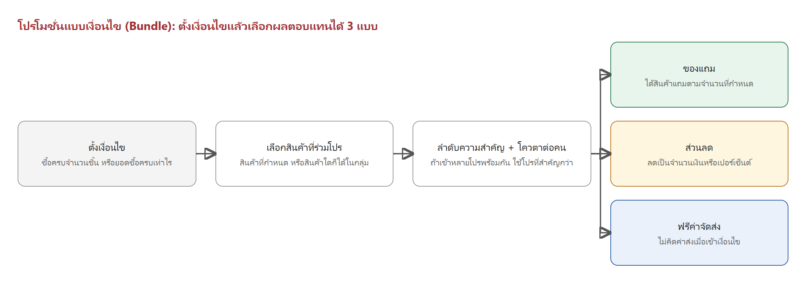
รูป 3-1 ใช้การตั้งค่าชุดเดียวกับระบบ Bundle ที่ใช้งานอยู่ เพิ่มเติมคือเลือกได้ว่าผลตอบแทนจะเป็นของแถม ส่วนลด หรือฟรีค่าจัดส่ง
หัวข้อที่ตั้งค่า | รายละเอียด
เงื่อนไข | ซื้อครบจำนวนชิ้นที่กำหนด หรือยอดซื้อครบจำนวนเงินที่กำหนด (เลือกอย่างใดอย่างหนึ่ง)
สินค้าที่ร่วมโปร | เลือกสินค้าที่กำหนดไว้ หรือเปิดให้สินค้าชนิดใดก็ได้ในกลุ่มที่ตั้งไว้นับรวมกัน
ลำดับความสำคัญ (Priority) | ถ้าตะกร้าเข้าเงื่อนไขหลายโปรพร้อมกัน ใช้โปรที่ตั้งลำดับสำคัญกว่า
โควตาต่อคน | จำกัดจำนวนครั้งที่ลูกค้าคนเดียวรับสิทธิ์ได้ (ไม่ระบุ = ไม่จำกัด)
ช่วงเวลาที่มีผล | กำหนดวันเริ่มต้นและสิ้นสุด

ผลตอบแทนเลือกได้ 1 อย่างต่อโปรโมชั่น
ผลตอบแทน | ตัวอย่าง
ของแถม | ซื้อนมผงสูตร 3 คู่กับขวดนม PP รับของแถมตามจำนวนที่กำหนด
ส่วนลด | ซื้อสินค้าแบรนด์ที่กำหนดครบ 1,000 บาท ลดทันที 100 บาท
ฟรีค่าจัดส่ง | ซื้อสินค้าในกลุ่มที่กำหนด ไม่เสียค่าจัดส่ง

ส่วนลดท้ายบิลตามแบรนด์และส่งฟรีตามกลุ่มสินค้าที่เคยแยกเป็นกติกาต่างหาก แท้จริงคือโปรโมชั่นแบบเงื่อนไขที่ตั้งเงื่อนไขเป็น "ยอดซื้อครบจำนวนเงิน" แล้วเลือกผลตอบแทนเป็นส่วนลดหรือฟรีค่าจัดส่งนั่นเอง จบในหน้าตั้งค่าเดียวกันได้ทั้งหมด ไม่ต้องมีหน้าตั้งค่าแยก
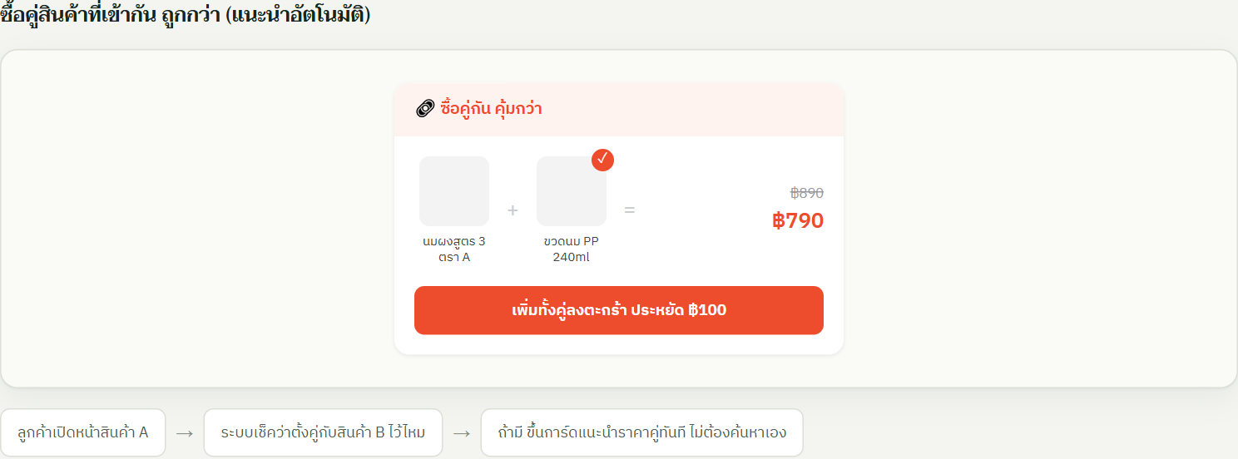
รูป 3-2 ตัวอย่างหน้าจอ: เงื่อนไขซื้อครบ 2 ชิ้นที่กำหนด ผลตอบแทนเป็นราคาพิเศษเมื่อซื้อคู่ ระบบแนะนำให้ทันทีเมื่อลูกค้าเปิดดูสินค้าตัวแรก
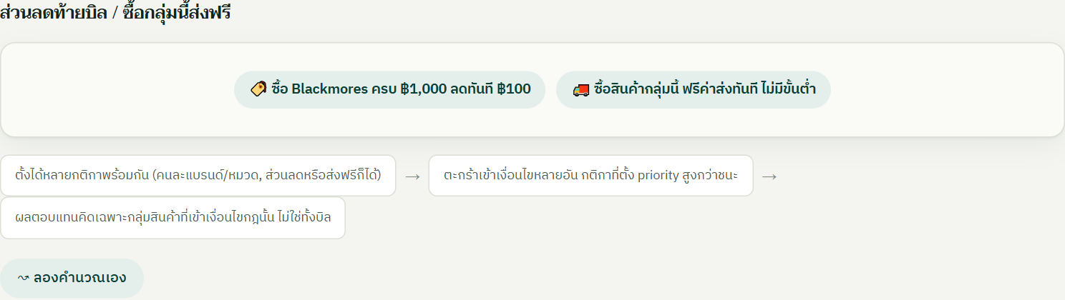
รูป 3-3 ตัวอย่างหน้าจอ: เงื่อนไขยอดซื้อครบตามแบรนด์ ผลตอบแทนเป็นส่วนลดท้ายบิลหรือฟรีค่าจัดส่งแสดงขึ้นในหน้าสรุปยอดทันทีเมื่อเข้าเงื่อนไข

3.4 โปรโมชั่นตามวันพิเศษ
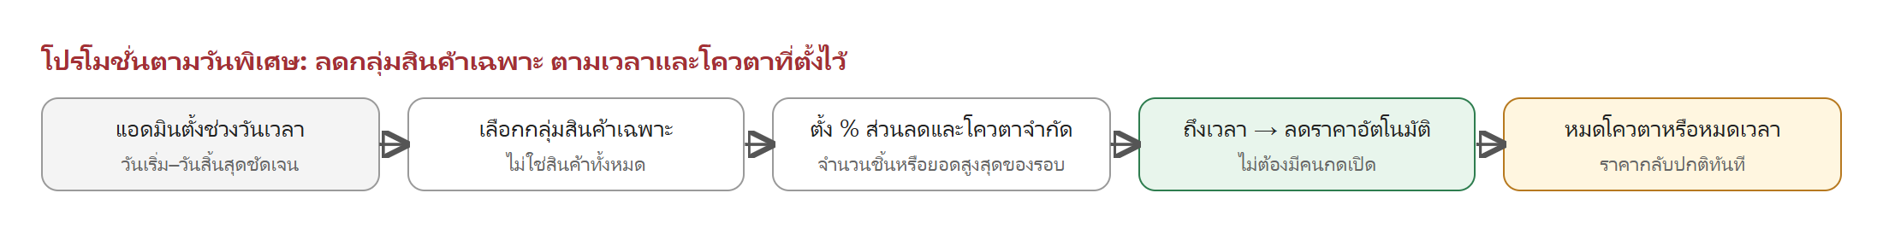
รูป 3-4 ลดราคาเฉพาะกลุ่มสินค้าที่เลือกไว้ ไม่ใช่ทุกสินค้า และมีโควตาจำนวนจำกัดในแต่ละรอบ
แอดมินกำหนดวันและเวลา เลือกกลุ่มสินค้าเฉพาะที่เข้าร่วม (ไม่ใช่สินค้าทั้งหมด) ตั้งเปอร์เซ็นต์ส่วนลดและโควตาจำนวนจำกัดของรอบ ถึงเวลาที่ตั้งไว้ราคาเปลี่ยนให้อัตโนมัติ เมื่อหมดโควตาหรือหมดเวลา ราคาจะกลับเป็นปกติทันทีโดยไม่ต้องมีคนกดปิด
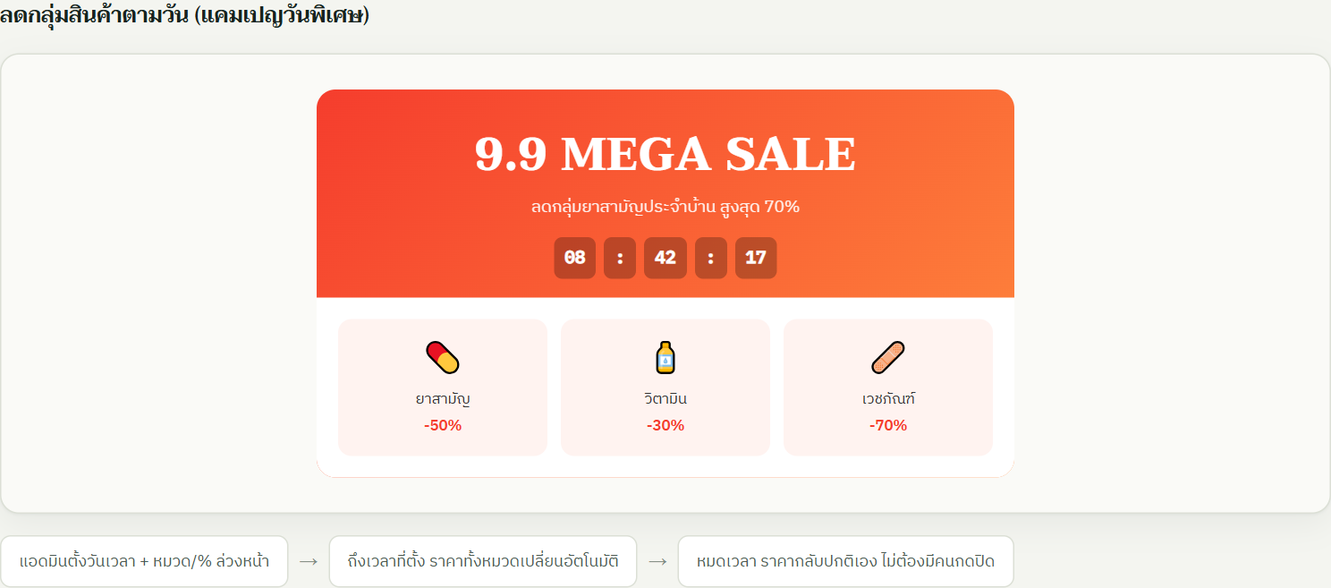
รูป 3-5 ตัวอย่างหน้าจอ: แคมเปญวันพิเศษลดราคาเฉพาะกลุ่มสินค้า เช่น ยาสามัญ วิตามิน และเวชภัณฑ์ คนละเปอร์เซ็นต์กัน

3.5 การแสดงผลหน้าเว็บ
• ป้ายโปรโมชั่น เช่น "ซื้อคู่ถูกกว่า", "ลดกลุ่มสินค้า" หรือ "ส่งฟรี" บนการ์ดสินค้า
• ตัวกรองโปรโมชั่น ลูกค้ากดดูเฉพาะสินค้าที่มีโปรโมชั่นได้จากหน้าค้นหา
• รายละเอียดบนหน้าสินค้า เงื่อนไขโปรโมชั่นแสดงในหน้าหลักของสินค้า ไม่ต้องกดเข้าแท็บย่อย

4. คูปอง

4.1 คืออะไร และใช้เมื่อไหร่
คูปองคือสิทธิ์ส่วนลดที่ลูกค้าต้อง "รับ" มาก่อนจึงใช้ได้ ต่างจากโปรโมชั่นที่เกิดขึ้นเอง คูปองเหมาะกับการแจกหน้างาน ส่งเสริมการขายผ่านช่องทางออนไลน์ ให้สิทธิ์ประจำเดือนแก่ลูกค้า หรือต้อนรับลูกค้าใหม่

4.2 มีกี่แบบ
แบบ | วิธีรับสิทธิ์ | การกันการใช้ซ้ำ | เหมาะกับ
คูปองกระดาษ | พิมพ์เป็นใบ ทุกใบรหัสเหมือนกันทั้งชุด | ตัวกระดาษที่ร้านฉีกเก็บไว้เป็นหลักฐาน | แจกหน้างานและบูท
คูปองออนไลน์ (โค้ดแชร์ได้) | ใส่โค้ดตอนเช็คเอาต์ | ระบบตรวจประวัติการใช้ของบัญชีทุกครั้ง | แคมเปญที่แชร์ได้ เช่น โพสต์หรือ Influencer
คูปองเก็บเอง (เหมือน Shopee) | ลูกค้าเข้าดูคูปองที่เปิดให้เก็บแล้วกดเก็บเอง | ได้รหัสเฉพาะตัว 1 คน 1 รหัส ตัดโควตาทันที | สิทธิ์ที่เปิดให้ลูกค้าเลือกเก็บเอง
แจกอัตโนมัติทุกเดือน | ระบบออกสิทธิ์ให้ทุกคนเองทุกวันที่ 1 | ใช้ได้ถึงสิ้นเดือน ไม่ทบไปเดือนถัดไป | สิทธิ์ประจำเดือนที่ให้ลูกค้าทุกคน
คูปองลูกค้าใหม่ | ได้อัตโนมัติเมื่อเป็นบัญชีที่ยังไม่เคยสั่งซื้อ | ใช้ได้ครั้งเดียวต่อบัญชี | ต้อนรับลูกค้าใหม่

4.3 คูปองกระดาษ
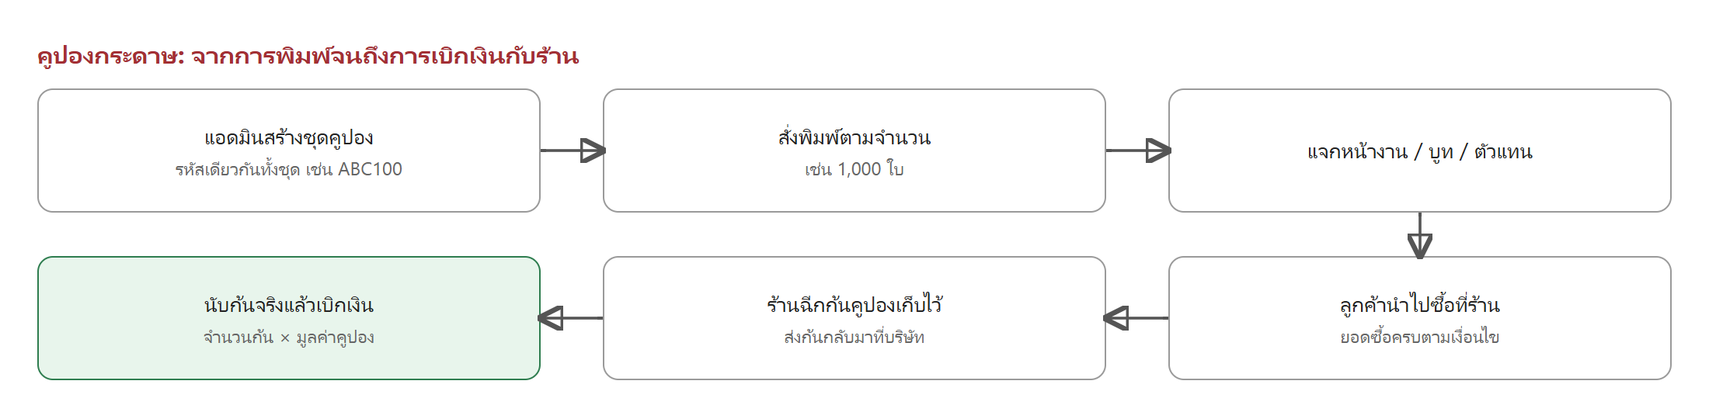
รูป 4-1 ตั้งแต่แอดมินสร้างชุดคูปองจนถึงการเบิกเงินกับร้านที่ร่วมรายการ
ตัวอย่างหน้าจอ: แอดมินกำหนดรหัส จำนวนที่พิมพ์ มูลค่าส่วนลด และวันหมดอายุ ระบบจะออกไฟล์พิมพ์ให้ทันที
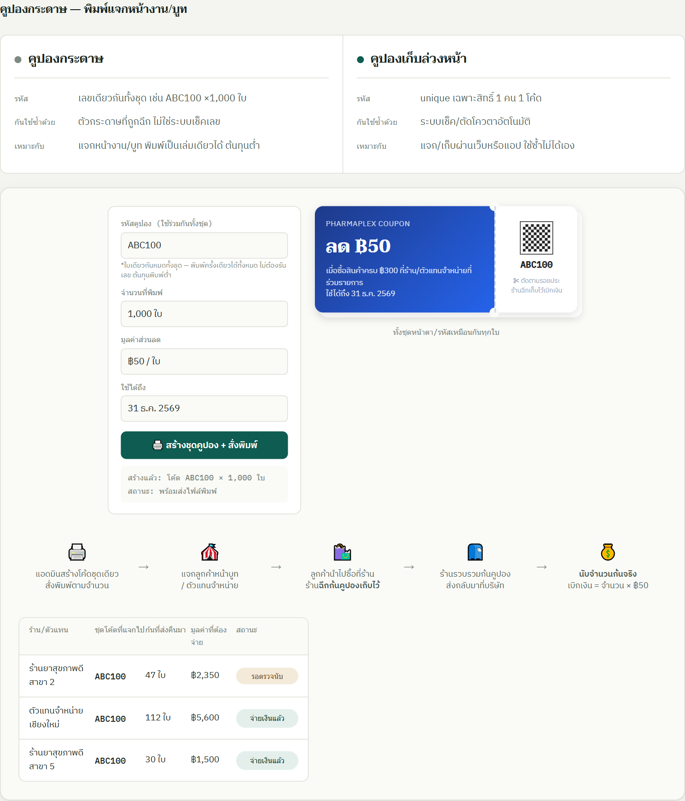
รูป 4-2 ตัวอย่างหน้าจอ: การสร้างชุดคูปองกระดาษ และหน้าตาคูปองที่พิมพ์ออกมา
ร้านที่ร่วมรายการฉีกก้นคูปองเก็บไว้เป็นหลักฐาน ส่งกลับมาที่บริษัท และระบบนับจำนวนก้นที่ได้รับจริงเพื่อคำนวณยอดเบิกเงิน เบิกเงิน = จำนวนก้นที่นับได้ × มูลค่าต่อใบ ระบบแสดงสถานะของแต่ละร้าน เช่น รอตรวจนับ หรือจ่ายเงินแล้ว

4.4 คูปองออนไลน์ (โค้ดแชร์ได้)
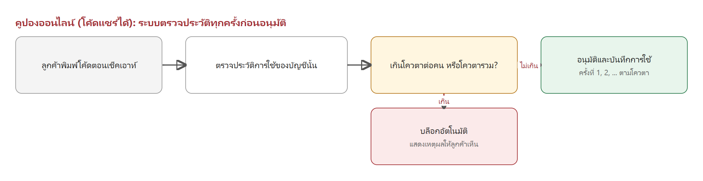
รูป 4-3 โค้ดเดียวแจกได้ทุกคน ระบบตรวจประวัติการใช้ของบัญชีนั้นทุกครั้งก่อนอนุมัติ
แนวคิดหลักคือไม่พึ่งความไม่ซ้ำของตัวโค้ด แต่ตรวจการใช้จริงของบัญชีทุกครั้ง ถ้าเกินโควตาต่อคนหรือโควตารวมที่ตั้งไว้ ระบบจะบล็อกอัตโนมัติและแสดงเหตุผลให้ลูกค้าเห็น
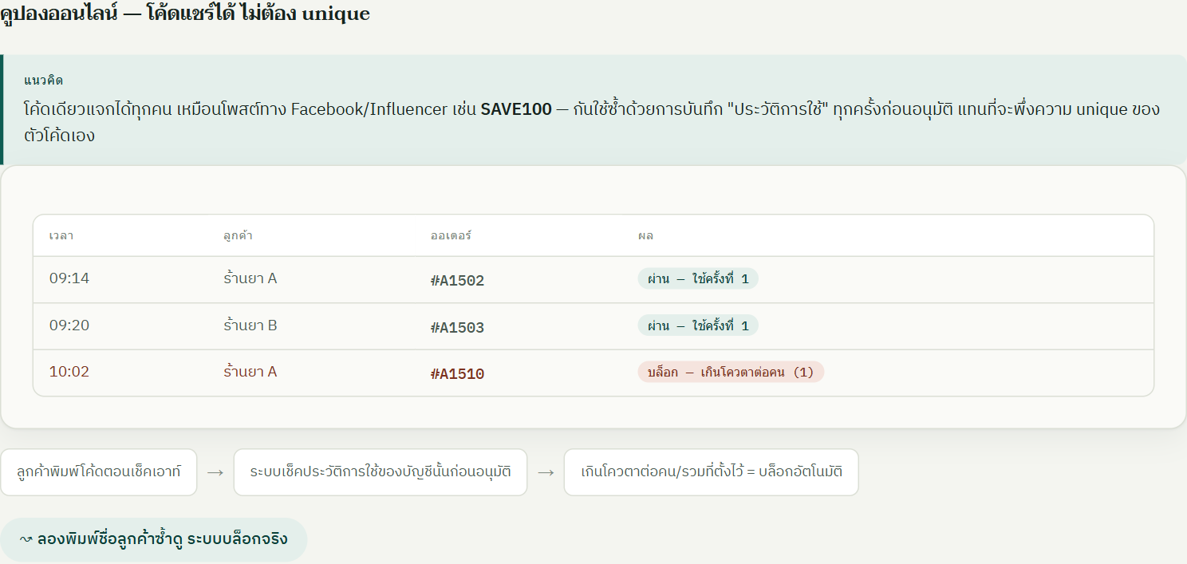
รูป 4-4 ตัวอย่างประวัติการใช้: ครั้งแรกผ่าน ครั้งที่สองของบัญชีเดียวกันถูกบล็อกเมื่อเกินโควตาต่อคน

4.5 คูปองเก็บเอง (เหมือน Shopee) และแจกอัตโนมัติทุกเดือน
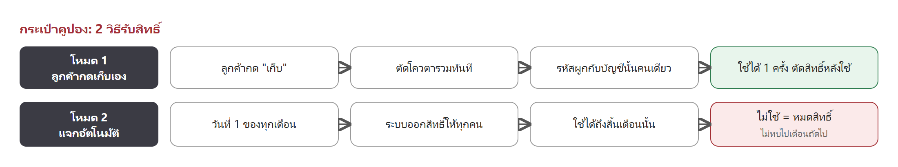
รูป 4-5 โหมดเก็บเองและโหมดแจกอัตโนมัติใช้การตั้งค่าเดียวกัน ต่างกันที่วิธีรับสิทธิ์
ตั้งค่าเงื่อนไขส่วนลด สินค้าที่ยกเว้น โควตา และวันหมดอายุครั้งเดียว แล้วเลือกโหมดแจก
• โหมดเก็บเอง (เหมือน Shopee) ลูกค้าเข้าดูคูปองที่เปิดให้เก็บในกระเป๋าคูปอง กดเก็บเอง ระบบตัดโควตารวมทันที และรหัสผูกกับบัญชีนั้นคนเดียว ใช้ได้ 1 ครั้ง
• โหมดแจกอัตโนมัติ ระบบออกสิทธิ์ให้ทุกคนทุกวันที่ 1 ของเดือน ใช้ได้ถึงสิ้นเดือนนั้น ถ้าไม่ใช้จะหมดสิทธิ์
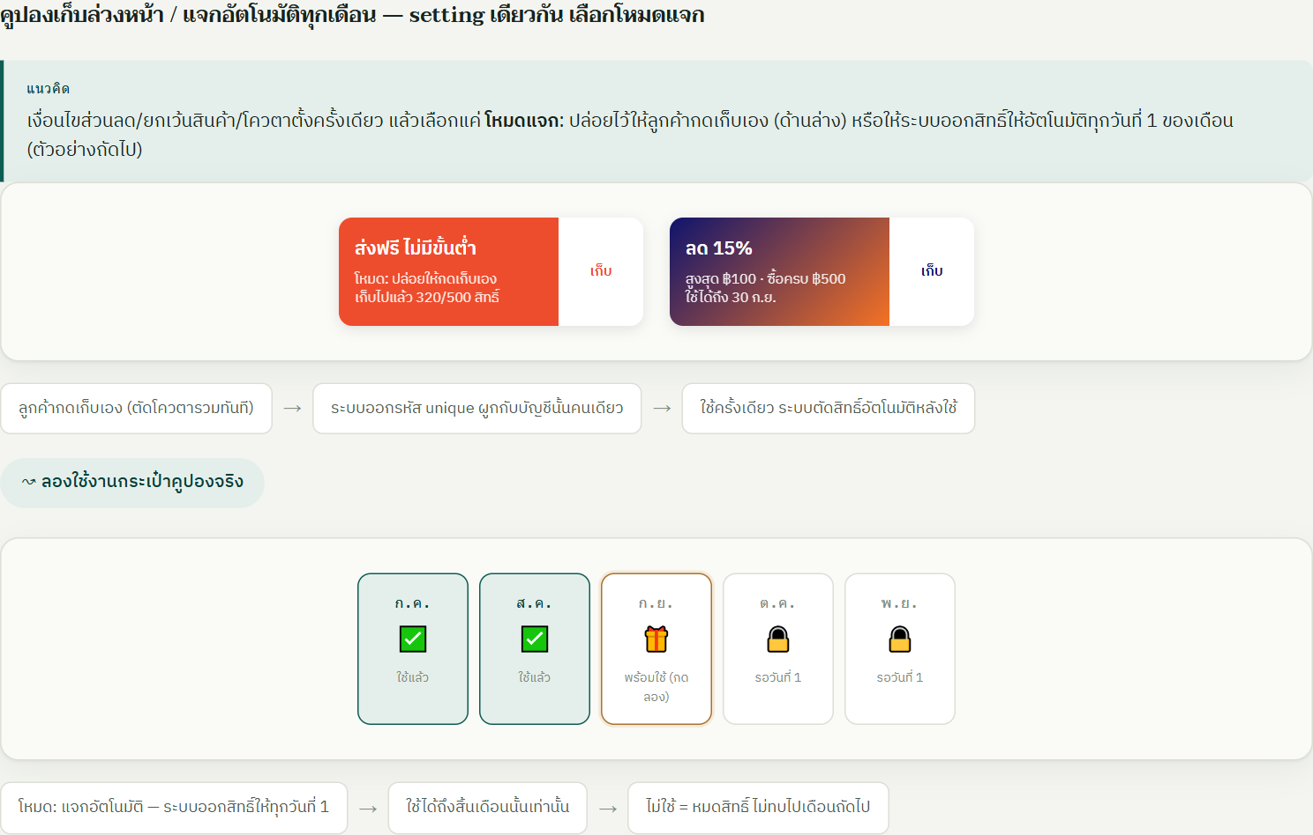
รูป 4-6 ตัวอย่างหน้ากระเป๋าคูปอง: แต่ละเดือนแสดงสถานะว่าใช้แล้ว พร้อมใช้ หรือรอวันที่ 1

4.6 คูปองสำหรับลูกค้าใหม่
• ใช้ได้เฉพาะลูกค้าที่ยังไม่เคยสั่งซื้อ (ตรวจจากประวัติการสั่งซื้อของบัญชี)
• เมื่อซื้อครบยอดที่กำหนด ได้ส่วนลดต้อนรับ เช่น ลด 300 บาท เมื่อซื้อครบ 5,000 บาท
• สิทธิ์ใช้ได้ครั้งเดียวต่อบัญชีผู้ใช้ใหม่

5. พอยท์และแคมเปญ

5.1 พอยท์สะสมอัตโนมัติเมื่อซื้อสินค้า
ลูกค้าได้พอยท์ทันทีเมื่อการชำระเงินของออเดอร์สำเร็จ ไม่ต้องกดแปลงหรือรอคิวใด ๆ พอยท์เข้าบัญชีพร้อมกับยอดสั่งซื้อ และนำไปใช้ได้ทันที
อัตราพอยท์กำหนดที่ระดับสินค้าแต่ละรายการ ไม่ได้คิดจากยอดรวมใบเสร็จ เช่น สินค้าบางรายการได้ 10 พอยท์ต่อหน่วย ส่วนสินค้าควบคุมราคา ยาน้ำ นมผง หรือสินค้าราคาพิเศษ ตั้งค่าเป็น 0 พอยท์ได้
พอยท์ที่ได้จากออเดอร์ = ผลรวมของ (จำนวนที่ซื้อ × พอยท์ต่อหน่วยของสินค้านั้น × ตัวคูณของแคมเปญ)

ตัวอย่าง: ซื้อสินค้าที่ได้ 10 พอยท์ต่อชิ้น จำนวน 2 ชิ้น และสินค้าอีกรายการที่ได้ 0 พอยท์ รวมได้ 20 พอยท์ทันทีที่ชำระเงินสำเร็จ

5.2 พอยท์ในบัญชีและการนำไปใช้
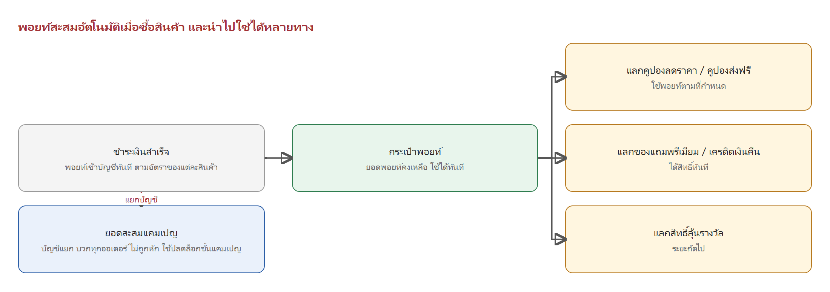
รูป 5-1 พอยท์เข้าบัญชีทันทีเมื่อซื้อสินค้า ลูกค้านำพอยท์ไปใช้ได้หลายรูปแบบ ส่วนยอดสะสมแคมเปญเป็นอีกบัญชีหนึ่งที่แยกต่างหาก
ลูกค้านำพอยท์ในบัญชีไปใช้ได้ดังนี้
การใช้พอยท์ | รายละเอียด
แลกคูปองลดราคา | เช่น คูปองลด 50 บาท ใช้ 500 พอยท์
แลกคูปองส่งฟรี | เช่น คูปองส่งฟรี ใช้ 300 พอยท์
แลกของแถมพรีเมียม | เช่น ของแถม ใช้ 1,200 พอยท์
แลกเครดิตเงินคืน | เช่น เครดิตเงินคืน 100 บาท ใช้ 1,000 พอยท์
แลกสิทธิ์ลุ้นรางวัล | ตามที่ระบุในหัวข้อการสุ่มรางวัล (ระยะถัดไป)

ยอดพอยท์คงเหลือ พอยท์ที่แลกแล้วจะถูกหักทันทีและได้สิทธิ์ใช้ทันที รายการที่แลกได้และจำนวนพอยท์กำหนดจากหน้าแอดมิน
ยอดสะสมแคมเปญ เป็นยอดซื้อสินค้าที่เข้าร่วมแคมเปญ ใช้ปลดล็อกรางวัลขั้นบันไดของแคมเปญสะสมยอดรายปี (หัวข้อ 5.4) ยอดนี้บวกทุกออเดอร์อัตโนมัติ ไม่ถูกหักเมื่อแลกพอยท์ และไม่สามารถนำไปแลกเป็นพอยท์หรือส่วนลดได้
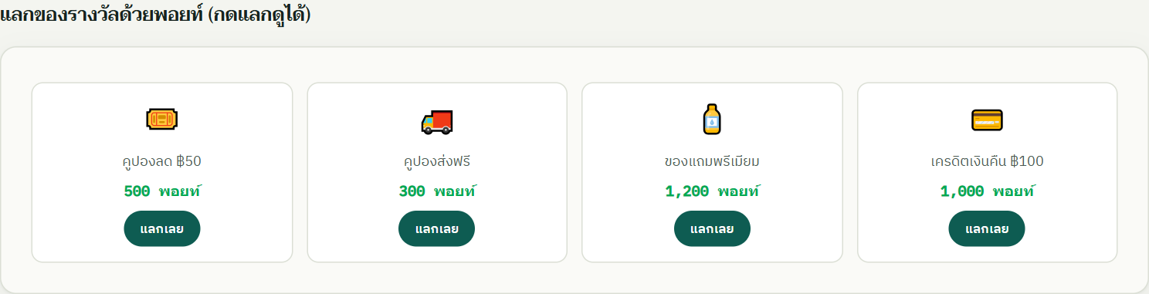
รูป 5-2 ตัวอย่างหน้าแลกของรางวัลด้วยพอยท์ ลูกค้าเลือกแลกได้ทันทีตามจำนวนพอยท์ที่มี

5.3 แคมเปญตามช่วงเวลาและโควตา
หัวข้อ | รายละเอียด
ช่วงเวลา | กำหนดวันและเวลาเริ่มต้น–สิ้นสุดชัดเจน
สินค้าที่เข้าร่วม | ใช้ได้เฉพาะ SKU ที่ผูกไว้กับแคมเปญ สินค้าอื่นไม่ได้สิทธิ์
โควตารวมทั้งระบบ | จำนวนสินค้าแคมเปญที่ขายได้ทั้งหมด
โควตาต่อร้านค้า | จำนวนสินค้าแคมเปญสูงสุดที่ร้านแต่ละร้านซื้อได้
การพักโควตา | ระหว่างขั้นตอนชำระเงินระบบพักโควตาไว้ 15 นาที ถ้าชำระไม่สำเร็จโควตาคืนกลับเข้าระบบ

5.4 แคมเปญสะสมยอดรายปี
สำหรับร้านขายส่งที่ทำสัญญาสะสมยอดซื้อรายปี แคมเปญจะปลดล็อกรางวัลตามขั้นบันไดของยอดสะสม รางวัลบางรายการไม่ได้อยู่ในคลังสินค้า POS เช่น ตั๋วเดินทาง หรือเครื่องใช้ไฟฟ้า
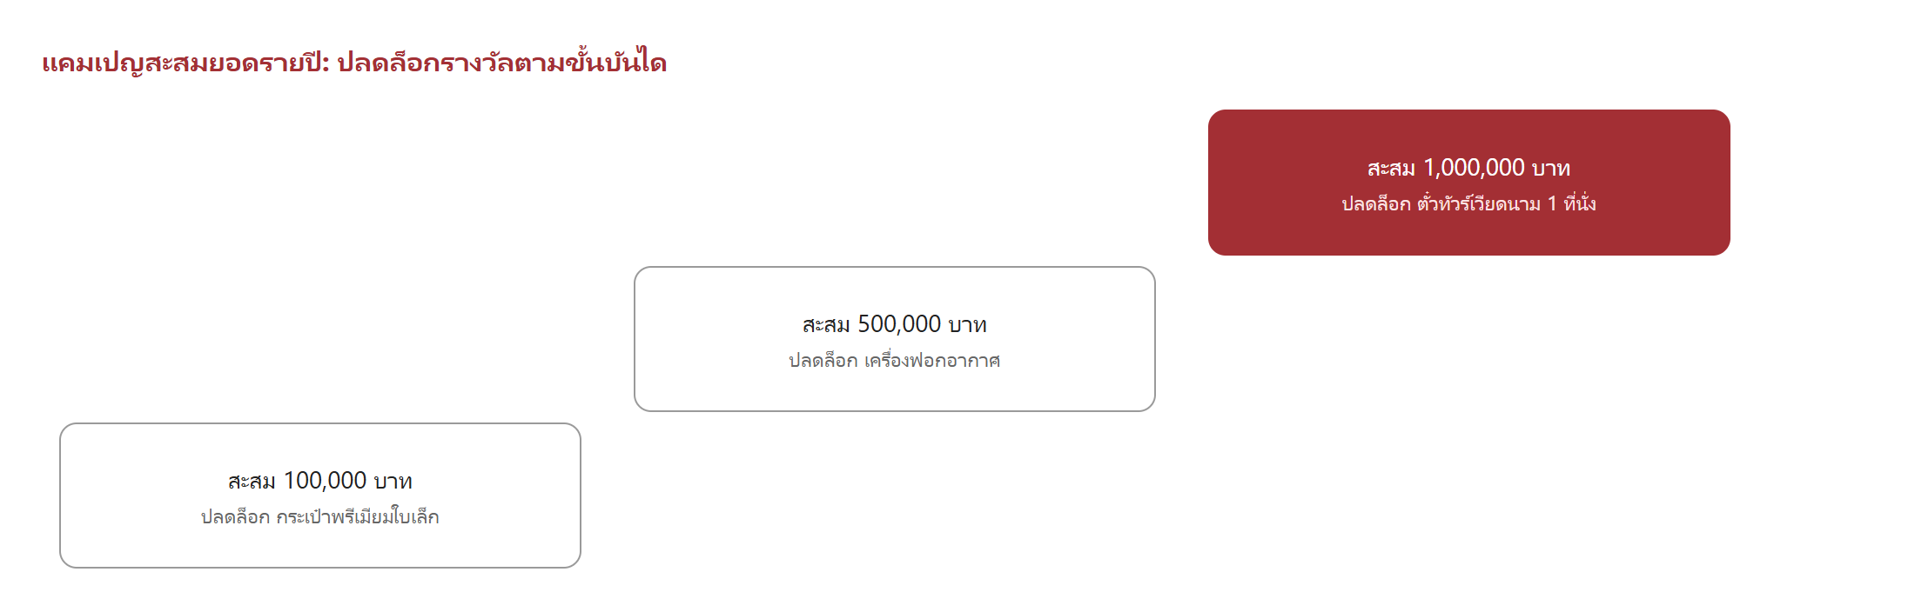
รูป 5-3 ตัวอย่างขั้นบันไดของแคมเปญสะสมยอดรายปี
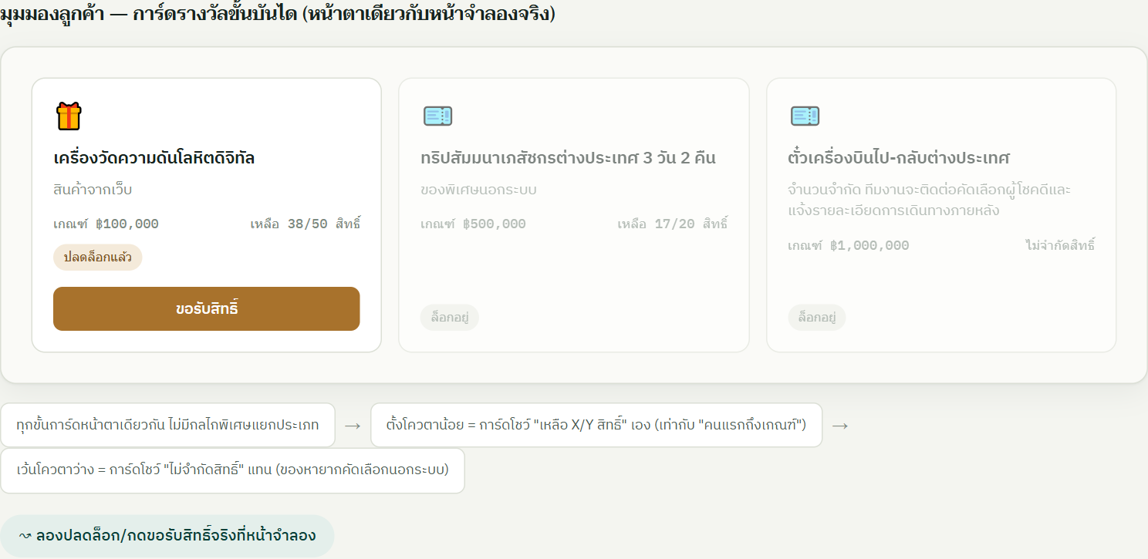
รูป 5-4 ตัวอย่างหน้าจอ: การ์ดแต่ละขั้นแสดงเกณฑ์ สิทธิ์คงเหลือ และสถานะปลดล็อก ทุกขั้นใช้สิทธิ์ได้จนกว่าแคมเปญจะสิ้นสุด
• รางวัลแต่ละขั้นแสดงจำนวนสิทธิ์คงเหลือ หรือแสดงว่าไม่จำกัดสิทธิ์สำหรับรางวัลที่คัดเลือกนอกระบบ
• เมื่อถึงยอดของขั้นนั้น ลูกค้ากดขอรับสิทธิ์ได้ทันที
• ไม่มีกำหนดวันหมดสิทธิ์การรับรางวัล ใช้สิทธิ์ได้จนกว่าแคมเปญจะสิ้นสุด
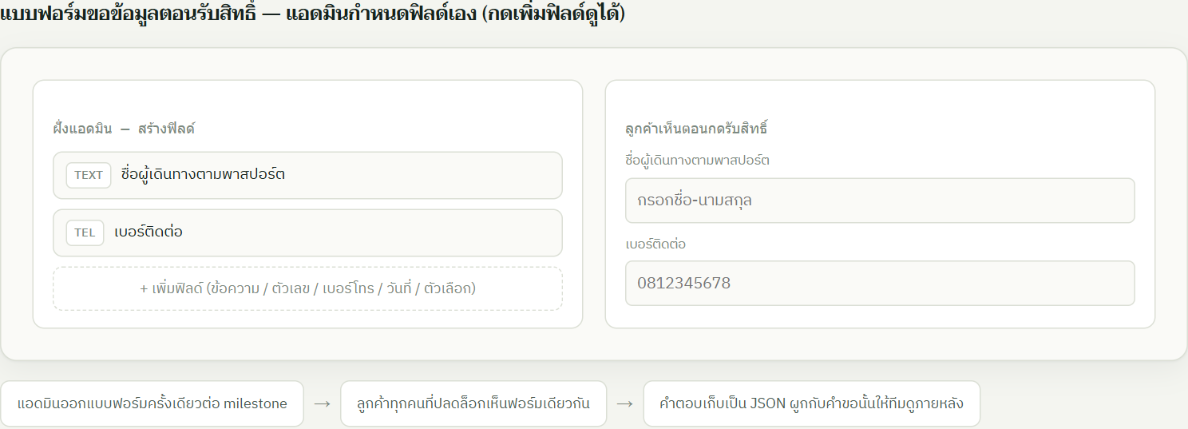
รูป 5-5 แอดมินออกแบบฟอร์มขอข้อมูลตอนรับสิทธิ์ได้เอง เช่น ชื่อผู้เดินทางตามพาสปอร์ตและเบอร์ติดต่อ ลูกค้าทุกคนที่ปลดล็อกเห็นฟอร์มเดียวกัน

6. การสุ่มรางวัล

6.1 คืออะไร
การสุ่มรางวัลคือกิจกรรมที่ลูกค้าได้รับ "สิทธิ์ลุ้น" จากการกระทำต่าง ๆ ในระบบ แล้วนำสิทธิ์ไปลุ้นรางวัล ทุกทางที่ได้สิทธิ์รวมลงเป็นหน่วยกลางหน่วยเดียว ทำให้เปิดกิจกรรมใหม่ในอนาคตได้โดยไม่ต้องสร้างระบบใหม่ เพียงกำหนดว่ารอบนั้นรับสิทธิ์จากทางใดและแจกอะไร

6.2 สิทธิ์ลุ้นและทางเข้า
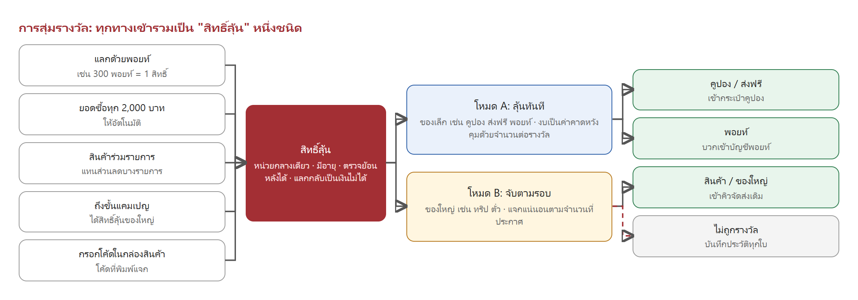
รูป 6-1 สิทธิ์ลุ้นได้จากหลายทาง ทุกทางรวมเป็นสิทธิ์ชนิดเดียว แล้วเข้าสู่โหมดการจับรางวัลที่เหมาะกับของรางวัลนั้น
ทางเข้า | ตัวอย่าง
แลกด้วยพอยท์ | 300 พอยท์ได้ 1 สิทธิ์ ต่อยอดจากรายการแลกของที่มีอยู่แล้ว
ยอดซื้อ | ทุกยอดซื้อ 2,000 บาทในบิลได้ 1 สิทธิ์ อัตโนมัติ
สินค้าร่วมรายการ | แทนส่วนลดของสินค้าบางรายการ
ขั้นแคมเปญ | ถึงยอดสะสมขั้นนั้นได้สิทธิ์ลุ้นรางวัลใหญ่
โค้ดในกล่องสินค้า | กรอกโค้ดที่พิมพ์แจกเพื่อรับสิทธิ์

สิทธิ์ลุ้นมีอายุ นับแยกต่อคน และตรวจย้อนหลังได้ทุกใบ สิทธิ์ที่ได้มาแล้วแลกกลับเป็นพอยท์หรือเงินไม่ได้

6.3 สองโหมดการจับรางวัล
หัวข้อ | โหมด A: ลุ้นทันที | โหมด B: จับตามรอบ
วิธีการ | กดใช้สิทธิ์แล้วรู้ผลทันที | เก็บสิทธิ์รวมกันไว้ ถึงกำหนดจึงจับพร้อมกัน
เหมาะกับ | ของเล็ก เช่น คูปอง ส่งฟรี พอยท์ ของแถม | ของใหญ่ เช่น ทริป ทอง ตั๋วเครื่องบิน
งบประมาณ | เป็นค่าคาดหวัง คุมด้วยจำนวนต่อรางวัลและเพดานงบต่อวัน | แน่นอน แจกตามจำนวนที่ประกาศ
ประสบการณ์ | ลูกค้าเห็นผลทันที กลับมาเล่นบ่อย | สร้างจุดสนใจเป็นอีเวนต์ประกาศผลรายเดือนหรือไตรมาส

ของรางวัลใหญ่ควรใช้โหมด B เพราะโหมด A ผลลัพธ์จริงอาจเกิดได้สองทาง คือไม่มีใครถูกเลย หรือถูกพร้อมกันหลายคนในวันเดียว โหมด B ทำให้แจกของใหญ่แน่นอนตามจำนวนที่ประกาศไว้ตั้งแต่ก่อนเปิดกิจกรรม

6.4 การตั้งค่าน้ำหนักและงบประมาณ
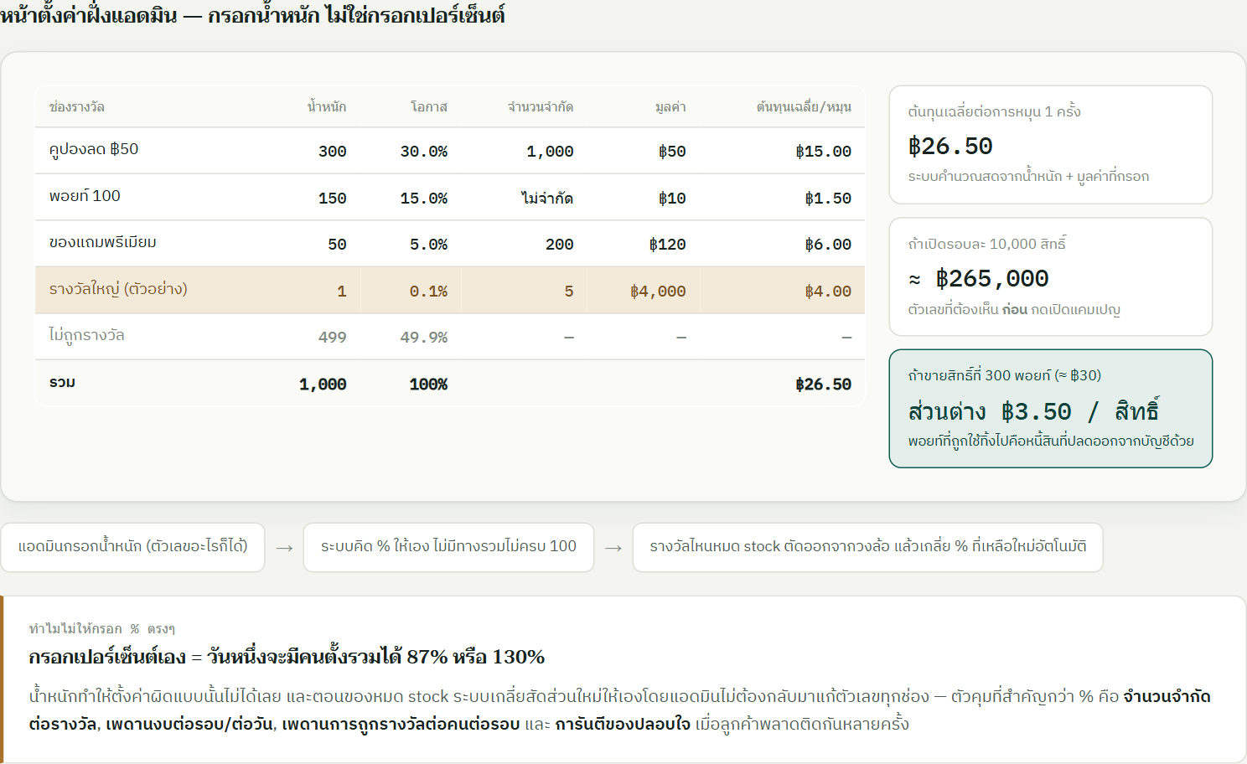
รูป 6-2 ตัวอย่างหน้าแอดมิน: แอดมินกรอกน้ำหนักของแต่ละรางวัล ระบบคำนวณโอกาสและค่าใช้จ่ายเฉลี่ยต่อการหมุนให้ทันที
• แอดมินกรอก น้ำหนัก ไม่ต้องกรอกเปอร์เซ็นต์ ระบบคำนวณโอกาสให้เอง ทำให้รวมไม่ครบ 100% ไม่ได้
• ตัวเลขที่ต้องเห็นก่อนเปิดกิจกรรมคือ ต้นทุนเฉลี่ยต่อการหมุน และงบรวมเมื่อคูณจำนวนสิทธิ์ทั้งรอบ
• เมื่อรางวัลใดหมดจำนวน ระบบตัดออกจากการจับและเกลี่ยสัดส่วนที่เหลือให้อัตโนมัติ
• ตัวคุมงบที่สำคัญคือ จำนวนจำกัดต่อรางวัล เพดานงบต่อรอบหรือต่อวัน เพดานการถูกรางวัลต่อคนต่อรอบ และการันตีของปลอบใจเมื่อลูกค้าพลาดติดกันหลายครั้ง

6.5 ได้รางวัลแล้วไปไหน
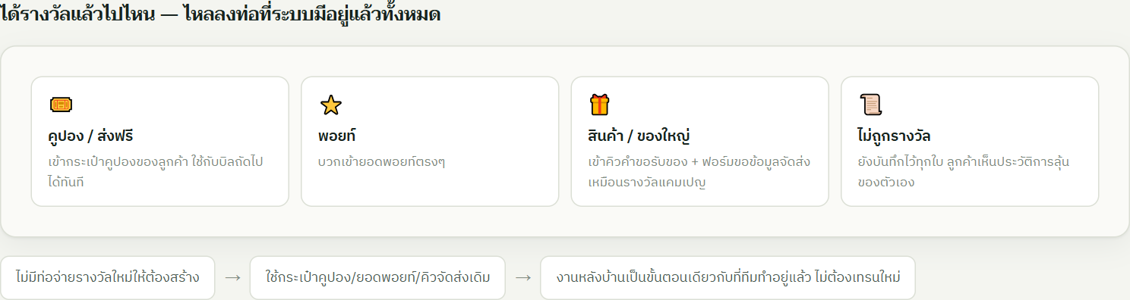
รูป 6-3 รางวัลไม่ได้ต้องใช้ระบบใหม่ ทุกรางวัลไหลเข้าช่องทางที่มีอยู่แล้ว
ผลรางวัล | ไปที่ไหน
คูปอง / ส่งฟรี | เข้ากระเป๋าคูปอง ใช้กับบิลถัดไปได้ทันที
พอยท์ | บวกเข้ายอดพอยท์
สินค้า / ของใหญ่ | เข้าคิวคำขอรับของ พร้อมฟอร์มข้อมูลจัดส่งเหมือนรางวัลแคมเปญ
ไม่ถูกรางวัล | บันทึกไว้ทุกใบ ลูกค้าดูประวัติการลุ้นของตัวเองได้

6.6 ความโปร่งใสและการตรวจสอบ
ผลถูกตัดสินที่เซิร์ฟเวอร์ก่อนแสดงผล วงล้อ บัตรขูด หรือกล่องของขวัญเป็นเพียงภาพเคลื่อนไหวเพื่อเปิดเผยผล จะไม่มีการสุ่มที่เครื่องลูกค้า
บันทึกทุกใบที่ถูกใช้ ระบุว่าใครใช้ เมื่อไหร่ มาจากทางใด ได้อะไร และน้ำหนักหรือของคงเหลือตอนนั้นเป็นเท่าไร
โหมดจับตามรอบมีการประกาศก่อนจับ ประกาศจำนวนสิทธิ์ทั้งกองพร้อมรหัสยืนยัน เมื่อจับเสร็จเปิดเผยรหัสจริงพร้อมรายชื่อ ผู้เข้าร่วมตรวจสอบได้ว่าผลไม่ได้เลือกทีหลัง
แก้ผลย้อนหลังไม่ได้ แอดมินทำได้เพียงเพิ่มรางวัลชดเชย ซึ่งบันทึกเป็นรายการแยกและเห็นชัดว่าใครอนุมัติ

6.7 ข้อควรตรวจสอบก่อนเปิดใช้งานจริง
การจัดชิงโชคหรือจับรางวัลมีข้อกำหนดทางกฎหมายและภาษีที่ต้องตรวจกับฝ่ายกฎหมายและฝ่ายบัญชี ทั้งเรื่องการขออนุญาตจัดกิจกรรมที่มีการเสี่ยงโชค และภาระภาษีของมูลค่ารางวัล เอกสารนี้ไม่ได้ให้คำตอบด้านกฎหมาย
ข้อสังเกตเชิงออกแบบ รูปแบบที่ลูกค้าได้สิทธิ์จากการซื้อสินค้าหรือแลกพอยท์ โดยทั่วไปตรงไปตรงมากว่ารูปแบบที่ลูกค้าจ่ายเงินเพื่อซื้อสิทธิ์ลุ้นโดยตรง

6.8 ลำดับการพัฒนา
ระยะ | ขอบเขต
ระยะที่ 1 | โหมดลุ้นทันที แลกพอยท์เป็นสิทธิ์ และหน้าตั้งค่าน้ำหนักที่เห็นงบประมาณแบบสด
ระยะที่ 2 | เปิดทางรับสิทธิ์จากยอดซื้อและสินค้าร่วมรายการ ประวัติการลุ้น และรายงานงบที่จ่ายจริง
ระยะที่ 3 | โหมดจับตามรอบสำหรับของใหญ่ พร้อมประกาศกองสิทธิ์และรหัสยืนยัน

7. เซตร้านยาเปิดใหม่

7.1 คืออะไร และใช้เมื่อไหร่
เซตร้านยาเปิดใหม่คือชุดสินค้าเริ่มต้นสำหรับผู้ที่กำลังเปิดร้านยาใหม่ ลูกค้าสามารถเลือกซื้อทั้งเซตและปรับรายการทางเลือกได้ตามความต้องการ ใช้ได้กับเซตขนาดมาตรฐานหรือเซตที่แอดมินกำหนดเพิ่มเอง

7.2 สินค้าบังคับและสินค้าทางเลือก
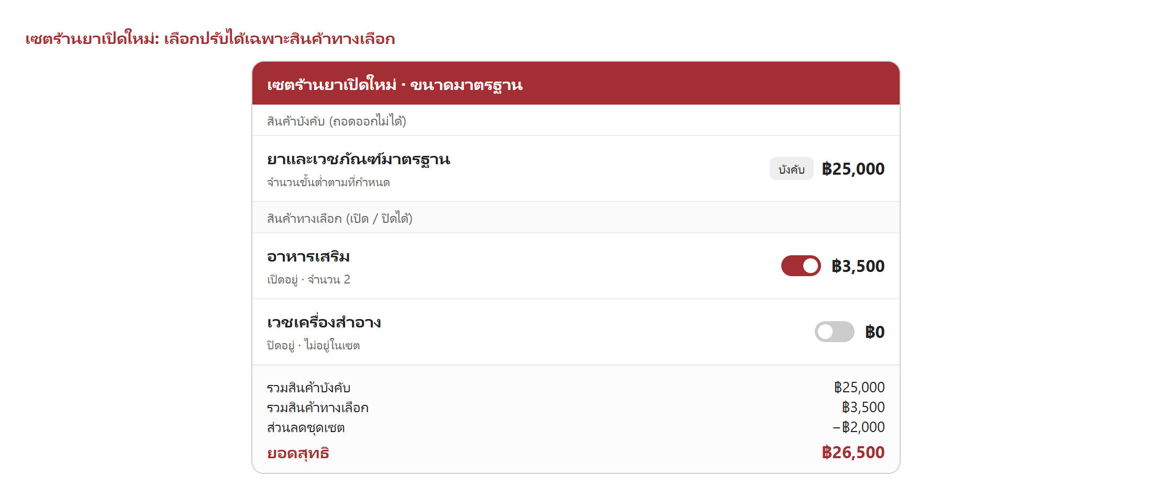
รูป 7-1 สินค้าบังคับทุกรายการต้องอยู่ในเซต ลูกค้าปิดสินค้าทางเลือกได้ และยอดสุทธิคำนวณใหม่ทันที
ประเภท | การถอดออกจากเซต | จำนวนขั้นต่ำ | การแสดงผล
สินค้าบังคับ | ถอดออกไม่ได้ | ต้องครบตามที่กำหนด | ล็อกไว้ พร้อมป้าย "บังคับ"
สินค้าทางเลือก | ถอดออกได้ | 0 เมื่อไม่เลือก | สวิตช์เปิด-ปิด

• สินค้าบังคับ คือยาและเวชภัณฑ์มาตรฐานที่จำเป็นต้องมีในร้านตามกฎหมายหรือเป็นแกนหลักของเซต
• สินค้าทางเลือก คืออาหารเสริม เวชเครื่องสำอาง หรือสินค้าเสริมอื่น ๆ

7.3 การคิดราคา
ราคาเซตรวม = ผลรวมสินค้าบังคับ + ผลรวมสินค้าทางเลือกที่เลือก − ส่วนลดชุดเซต

ตัวอย่าง: สินค้าบังคับ 25,000 บาท + สินค้าทางเลือกที่เลือก 3,500 บาท − ส่วนลดชุดเซต 2,000 บาท = 26,500 บาท

